CNE recomienda la evacuación preventiva de seis familias en Valladolid por deslizamiento
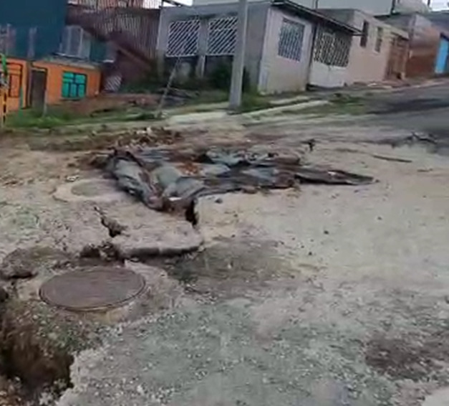
- Durante la inspección, se corrobora un gran desplazamiento de tierra en el cual hay una caída en vertical de aproximadamente 20 centímetros a lo largo de la corona.
- La parte técnica de la CNE junto al Comité Municipal de Emergencia (CME) de Desamparados han realizado aproximadamente 10 visitas a la zona en dos meses.
San José, 23 de octubre de 2020. Como parte del monitoreo constante en los deslizamientos activos del país, el equipo técnico de la Comisión Nacional de Prevención de Riesgos y Atención de Emergencias (CNE) realizó el pasado miércoles, una nueva valoración al deslizamiento generado al costado sur de la Urbanización Valladolid en Los Guido-Desamparados, en donde se recomendó la evacuación preventiva de seis familias dado los cambios importantes que se han presentado en los últimos días.
Durante la inspección, se corroboró nuevos desplazamientos de material con una caída en vertical de aproximadamente 20 centímetros a lo largo de la corona de tierra.
Asimismo, se hizo una valoración a las viviendas que se encuentran en el área de amortiguamiento y se observó indicios de nuevas fisuras. No obstante, las mismas no comprometen la estabilidad estructural de esas viviendas, puntualizó Julio Madrigal, geólogo de la CNE.
Labores Preventivas
Con el aumento de las lluvias, el movimiento del deslizamiento ha provocado daños estructurales en 18 casas, por lo que fueron declaradas de condición roja, lo que implicó una inhabitabilidad total de las viviendas.
De momento 13 viviendas se encuentran en condición naranja con un monitoreo constante por parte de la CNE y las autoridades del Comité Municipal de Emergencia.
Madrigal indicó que, en la zona de amortiguamiento también se han presentado afectaciones importantes, razón por lo cual se recomendó la evacuación preventiva de las familias más vulnerables.
Esta evacuación preventiva, puede cambiar su condición a futuro, dependiendo del comportamiento de la masa en lo que resta del período lluvioso, así como la solución final que se desarrolle en el sitio, ya sea reubicación permanente, o bien obra de protección y estabilización.
Acciones para una efectiva respuesta
Como parte de las acciones que se realizan para la atención de esta emergencia, la parte técnica de la CNE junto al Comité Municipal de Emergencia (CME) de Desamparados, han realizado aproximadamente 10 visitas a la zona en dos meses.
Además, se ha realizado acciones interinstitucionales con el Ministerio de Salud, así como el Instituto Mixto de Ayuda Social (IMAS), Ministerio de Vivienda y Asentamientos Humanos (MIVAH), y el Instituto Nacional de Vivienda y Urbanismo (INVU) principalmente, quienes acompañan el proceso para la atención de las viviendas con el fin solventar las necesidades primarias de las familias afectadas.
Por medio del enlace de esfuerzos, cada una de estas instituciones, según su competencia, han generado ordenes sanitarias de inhabitabilidad, ayudas económicas para alquileres temporales, así como el proceso de búsqueda de soluciones habitacionales para las familias que dejaron sus viviendas con el fin de poner a salvo sus vidas.
La CNE y el CME continuarán con las valoraciones pertinentes de las casas en los alrededores de la Urbanización Valladolid. Asimismo, se continuará con la coordinación de grupo de familias del Barrio La Veraner para informarles a las familias de los hallazgos y avances.
Este deslizamiento, se activó tras el paso de la tormenta tropical Nate en el 2017, y las lluvias de estos meses, han generado importantes desprendimientos de tierra que han generado agrietamientos en las casas de las familias que habitan esta urbanización.

